Pratiti raspored za ovaj tjedan (18.-22.05.) – plavi turnus prije podne, i tako rasporedite svoje aktivnosti vezano za 1.sat geografije ( 5.c – četvrtak)

Aktivnosti za učenike po prilagođenom programu (1.sat) - ponavljanje
Odgovore na pitanja napisati wordu ili u bilježnicu i poslati sliku profesorici u chat na Teamse do 29.05.

Ako imaš mogućnosti zadatke možeš i isprintati i zalijepiti u bilježnicu i riješiti ih na taj način.

RAD S UČENICIMA S TEŠKOĆAMA: Voda u prirodi

1.Navedi tri agregatna stanja u kojima se javlja voda.

______________________________________________________________ .
2. Ima li na Zemlji više slane ili slatke vode.

______________________________________________________________ .
3. Gdje su pohranjene najveće zalihe slatke vode?

______________________________________________________________ .

4. Uz pomoć crteža u udžbeniku opiši kruženje vode u prirodi.

_______________________________________________________________

_______________________________________________________________

_______________________________________________________________ .

RAD S UČENICIMA S TEŠKOĆAMA: Tekućice

Svoje odgovore napiši na prazne linije.

1. Navedi elemente tekućice.
____________________________________________________________________________________________________________________________

2. Na priloženoj skici na odgovarajuće mjesto upiši: izvor, ušće, pritok

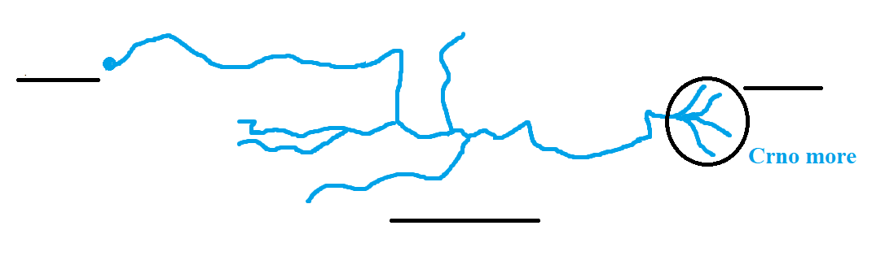
3. Imenuj i potraži na geografskoj karti svijeta dvije najdulje rijeke svijeta.

____________________________________________________________.

4. Uz pomoć priloženog slikovnog materijala navedi oblike ušća.

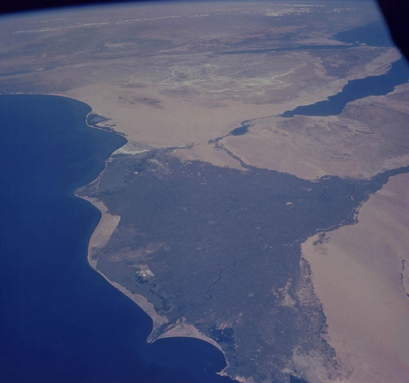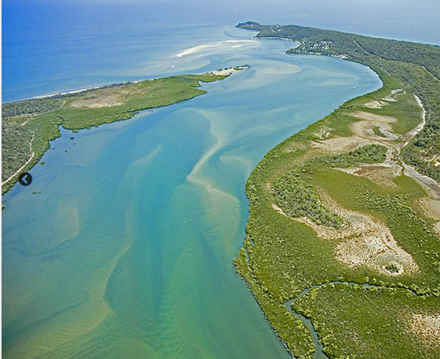

___________________________________ __________________________________

RAD S UČENICIMA S TEŠKOĆAMA: Stajaćice
Svoje odgovore napiši na prazne linije.
1. Navedi dvije skupine jezera prema postanku.
___________________________________________________________________ .
2. Navedi nekoliko vrsta prirodnih jezera.
___________________________________________________________________
___________________________________________________________________
___________________________________________________________________ .
3. Za što sve ljudi koriste vodu iz jezera?
____________________________________________________________________
___________________________________________________________________ .
4. Navedi i potraži na geografskoj karti u atlasu površinom najveće prirodno jezero i najdublje prirodno jezero svijeta.
____________________________________________________________________
___________________________________________________________________ .

RAD S UČENICIMA S TEŠKOĆAMA: Rijeke Hrvatske
Svoje odgovore napiši na prazne linije.
1.Navedi i potraži na geografskoj karti tri najdulje rijeke Hrvatske.
__________________________________________________________________ .
Kojem slijevu pripadaju?
___________________________________________________________________ .
2. Navedi za što se sve koristi voda iz rijeka. Navedi jedan do dva primjera.
___________________________________________________________________
__________________________________________________________________ .
3. Navedi i potraži na geografskoj karti Hrvatske tri rijeke jadranskog slijeva.
__________________________________________________________________ .

